《程序设计基础课程设计》第xx周实验报告

班级：xxxxxxxx
姓名：xxxxxxxx
学号：xxxxxxxx

所做题目：三、 xx.

第xx题
1.原始题目及要求；
xxxxxxxxxxxxxxxxxxxxxxxxxxxxxxxxxxxxxxxxxxxxxxxxxxxxxxxxxxxxxxxxxxxxxxxxxxxxxxx
2.题目的分析
- 自己对题目功能理解、题目要求的知识点；
3. 题目的总体设计：设计思路、算法描述
- 程序所包含的模块结构图：分几个模块/函数及各模块的功能结构图及数据流；
- 程序输入、输出数据说明；
- 编程使用的数据结构；
- 程序总的功能流程图
4. 各功能模块/函数的设计说明：
- 函数的输入/输出数据约定、函数操作功能说明；
- 函数头及各形式参数说明；
- 函数的程序流程图；
- 函数运行的可能结果说明

5. 源程序：
no1_1.c （源程序命名方式为：no类型号_题号.c）

#include "stdafx.h"

int main(int argc, char* argv[])
{
char chInput = '0';
printf("本程序功能：\n 1 验证字符输入 ，不满足要求时循环输入；\n 2 清空输入缓冲区fflush(stdin)的演示\n\n");
printf("请输入a-z之间字符：");
scanf("%c",&chInput);
while(chInput >'z' || chInput < 'a')
{
//fflush(stdin); //清空输入缓冲区
printf("\n输入字符不在 a-z之间，请重新输入");
printf("请输入a-z之间字符：");
scanf("%c",&chInput);
}

printf("输入正确!\n");
return 0;
}

6. 测试数据（输入、输出）：（数据不用太多）
- 运行程序，各类输入数据及对应输出结果的展示
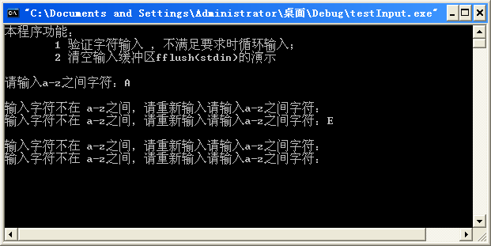

7. 小结：
- 对程序的运行结果进行分析，验证程序实现了题目要求。
- 另外，可分析一下已实现程序的限制及不足，今后继续完善改进程序的思路。
- 本周课程设计的收获、体会等

